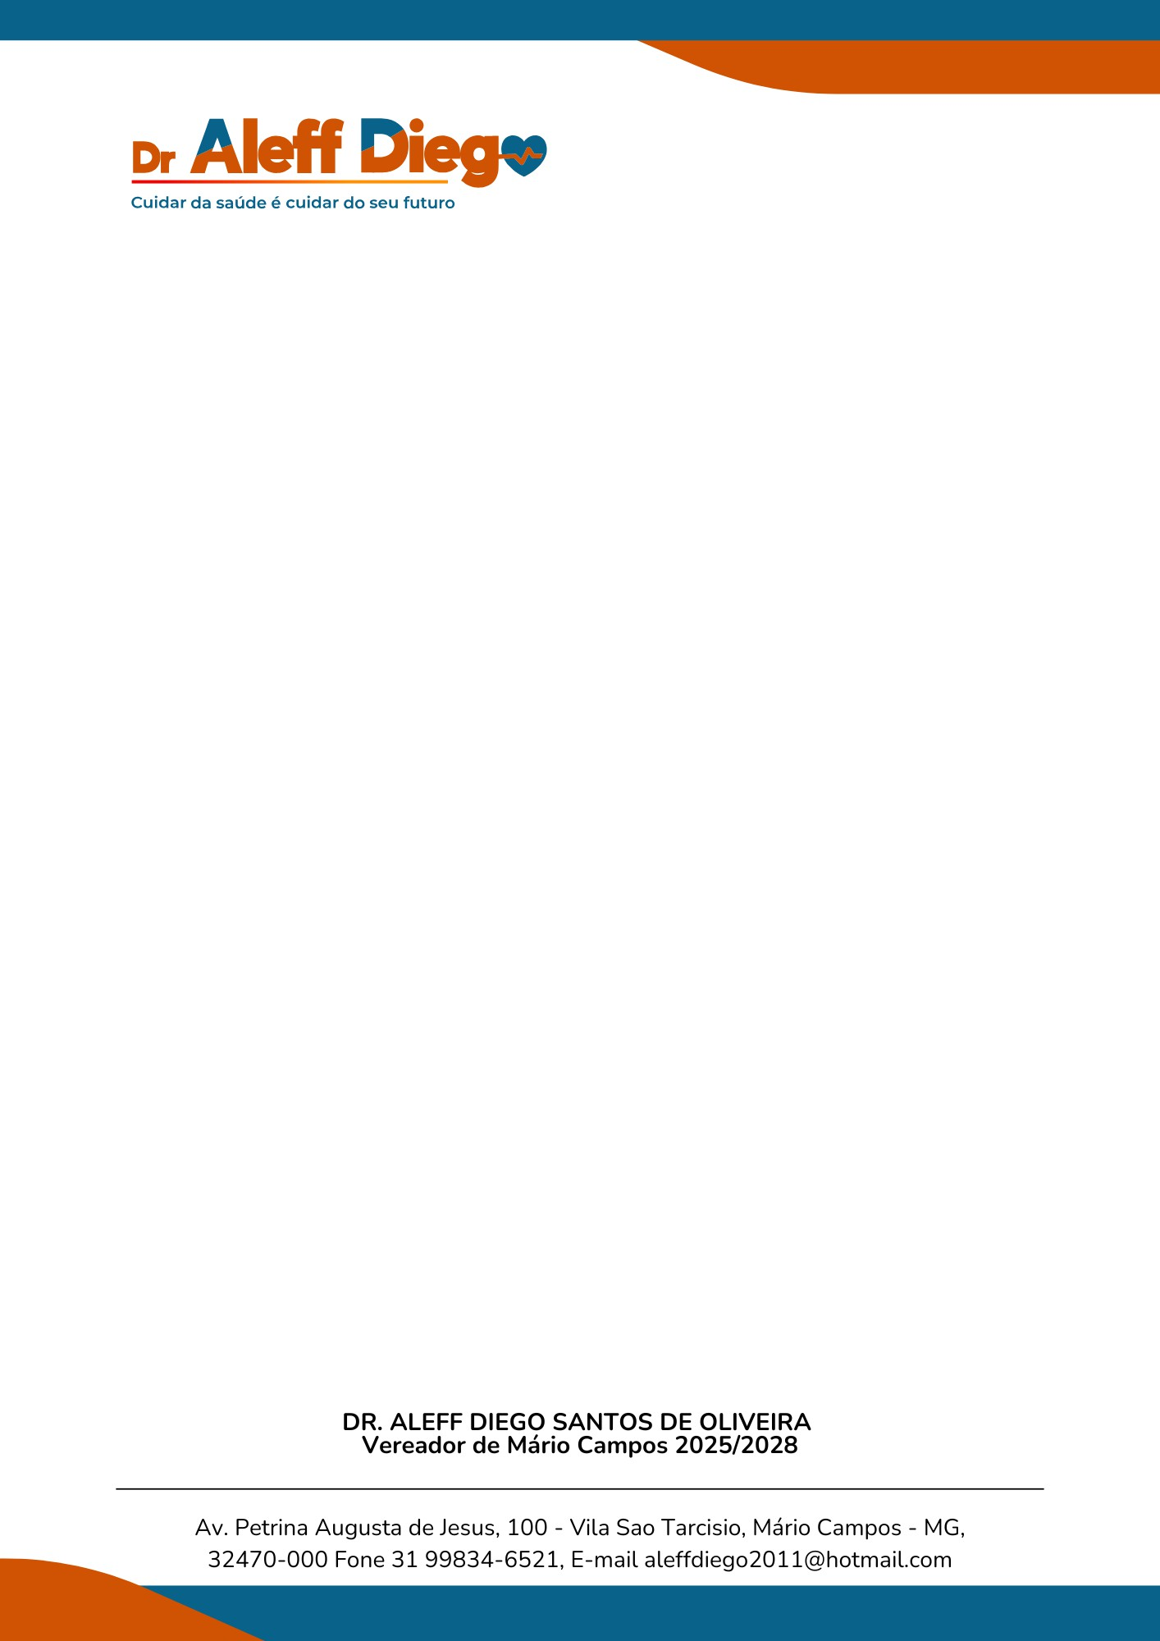

INDICAÇÃO Nº 112, de 12 de Maio de 2025.

Senhor Presidente, Senhores Vereadores.

O Vereador que subscrevem esta Indicação, ouvido o Plenário da Câmara na forma de seu Regimento Interno, Sugere a Excelentíssima Prefeita Municipal implantação do programa: “Viver em Comunidade” – Programa de Apoio a Idosos e Aposentados com Atividades Socioculturais.

Criar um programa de apoio para idosos e aposentados que incentive a participação ativa em atividades culturais, sociais e físicas, promovendo a inclusão e o bem-estar dessa população. O programa “Viver em Comunidade” oferecerá atividades gratuitas, como aulas de dança, yoga, teatro, e pintura, além de promover encontros sociais, eventos culturais e passeios turísticos para os idosos. O objetivo é mantê-los ativos, criando oportunidades de socialização e desenvolvimento pessoal.



JUSTIFICATIVA:

A proposta visa combater o isolamento social de idosos de maneira prática e inclusiva. Em muitos municípios, atividades voltadas para essa faixa etária são limitadas e concentradas em centros específicos. O programa pode ser desenvolvido em espaços públicos como centros comunitários ou praças, com a colaboração de voluntários, educadores físicos, artistas locais e parcerias com ONGs. Fortalece o senso de pertencimento, melhora a qualidade de vida dos idosos e promove um envelhecimento saudável.

Diante do exposto, solicitamos que esta proposta seja analisada com especial atenção.
Sala das Sessões,

